基于真实学生行为数据的学习效果预测与个性化学习路径推荐研究
韩文迪
（设计学院）
摘要
在智慧教育持续推进的背景下，如何利用学生学习行为数据实现学习效果预测，并进一步支持可执行的个性化学习路径推荐，已成为教育数据挖掘与学习分析研究中的关键问题。本文基于 UCI Student Performance 真实公开数据集开展实证研究，数据由数学课程与葡语课程两部分构成，合并后共 1044 条样本，覆盖家庭背景、学习行为、学校支持与成绩结果等多维信息。研究以期末成绩 G3 为预测目标，在严格控制标签泄漏的前提下，构建统一数据处理与模型评估流程，对 Ridge、Random Forest、Extra Trees 与 XGBoost 四类回归模型进行系统比较。实验采用 10 折交叉验证与独立测试集双重评估，结果显示 XGBoost 在主要指标上表现最优（CV RMSE=3.003，CV MAE=2.212，CV R²=0.378；测试集 RMSE=3.335，MAE=2.438，R²=0.281），说明其在教育场景中的非线性建模能力与稳定性更具优势。在预测基础上，本文进一步提出分层化学习路径推荐机制，将预测成绩映射为四类学习支持策略，形成“状态识别—路径分发—教学干预”的闭环。研究从特征重要性与误差结构两个维度分析模型行为，发现历史挂科次数、缺勤、学校支持与学习时间等因素与学习结果存在显著关联。本文还讨论了跨地域迁移、时序行为建模与干预因果评估等实际落地问题，并提出后续优化方向。总体而言，本研究验证了真实教育数据驱动的集成学习方法在学习预测与个性化推荐中的应用价值，可为智慧教育平台的教学决策模块提供可复现实证依据。
关键词：教育数据挖掘；学习效果预测；学习分析；XGBoost；个性化学习路径推荐
1 引言
教育数字化转型正在改变传统教学组织方式。在线作业系统、课堂互动平台、学习管理系统与校园数据中台持续记录学生学习全过程，使教学评价逐渐由“结果导向”转向“过程与结果并重”。然而，数据可得并不等于教学可用。真实教学场景中，学生在学习投入、家庭文化资本、课堂参与和学习支持条件上的差异非常显著，同一教学策略往往对不同学生产生不同结果，这也是统一化教学难以应对的核心问题。
学习效果预测的价值并不只在于估计成绩，更在于帮助教师更早识别风险、更精准配置支持资源。当前教育场景已经具备较好的数据基础，但仍缺少一套同时满足可解释、可复现、可执行的分析路径。本文据此展开研究，目标是构建一个从预测到推荐再到干预的完整闭环，使模型输出能够直接转化为课堂与课后辅导中的具体行动。
2 国内外研究现状
国外在教育数据挖掘与学习分析方面起步较早，研究主线从成绩预测逐步拓展到辍学预警、知识追踪、学习行为建模与教学干预评估。早期研究强调从行为日志中提取稳定特征，建立可泛化的预测模型，后续研究则更关注预测结果如何真正服务教学决策。大量文献表明，学习时长、历史学业表现、作业完成情况、缺勤行为与学习支持条件通常与学业结果存在稳定关联。与此同时，国外研究也逐渐意识到，仅有高预测精度不足以带来教育收益，模型必须与干预策略协同设计，才能产生真实的学习改进效果。
国内相关研究近年发展很快，尤其在智慧校园建设、在线学习平台应用和教学过程数据采集方面取得明显进展。许多研究围绕学习预警、课程成绩预测、个性化资源推荐展开，并在中小学与高校场景中形成了不少实践案例。国内研究的优势在于应用推进快、场景结合紧，但也存在一些共性问题，例如实验样本规模有限、验证流程不够统一、对独立测试集和跨场景迁移关注不足，以及推荐策略与教学执行之间衔接不够紧密。部分工作在模型精度层面表现较好，但在“为什么有效、如何落地、是否长期有效”这些关键问题上论证仍然不足。
综合国内外文献可以看到，教育预测研究正在由“模型竞赛”走向“教学价值评估”。也就是说，研究重点不再只是比较算法谁更准，而是要回答预测结果能否被教师使用、能否转化为可执行的干预动作、能否在不同群体上保持公平与稳定。本文正是在这一趋势下，采用真实公开数据，强调标签泄漏控制、双重验证与推荐落地设计，尝试把模型性能、教育解释与教学实施统一到同一研究框架中。
3 数据与任务定义
本文使用 UCI Machine Learning Repository 的 Student Performance 数据集，包含 student-mat.csv 与 student-por.csv 两个子集。将数学课程与葡语课程合并后，共得到 1044 条样本。数据字段涵盖学生人口属性、家庭背景、学校与家庭支持、学习行为、缺勤情况以及成绩信息，具有典型的教育结构化数据特征。
研究目标变量设定为 G3（期末成绩，范围 0–20）。为保证任务具有学期中预警意义，模型训练中剔除中间成绩 G1 与 G2，避免后验成绩造成标签泄漏。合并数据时保留课程标识字段 subject，以刻画不同课程背景下的学习差异。回归任务形式可写为：
\[
\hat{y}_i = f(x_i),\quad y_i\in[0,20]
\]
其中，\(x_i\) 表示第 \(i\) 个学生特征向量，\(y_i\) 为真实期末成绩，\(\hat{y}_i\) 为预测值。
3.1 数据描述
本研究使用的数据来自葡萄牙两所中学的学生学习记录，覆盖数学课程与葡语课程两个子集。合并后的样本量为 1044 条，字段包含学生个体属性、家庭背景、学习投入、学校支持、生活行为与成绩结果等信息。与仅包含结果分数的数据相比，该数据更强调学习过程特征，能够支持“行为—结果”关系建模。
从样本结构看，葡语课程样本量高于数学课程，且平均成绩也相对更高，因此在合并建模时保留课程字段是必要的。若直接混合而不区分学科，可能掩盖课程间差异，影响模型解释。
**表1-1 按学科划分的数据规模与成绩统计**
学科 | 样本数 | G3均值 | G3标准差 | G3中位数 | 最小值 | 最大值
数学（math） | 395 | 10.415 | 4.581 | 11 | 0 | 20
葡语（portuguese） | 649 | 11.906 | 3.231 | 12 | 0 | 19
类别变量方面，样本中的升学意愿与网络可达性整体较高，校内额外学习支持覆盖相对有限。这些变量在后续重要性分析中也会体现出明显作用，说明其不仅是背景信息，也可能与学习结果变化密切相关。
**表1-2 关键类别变量分布（%）**
变量 | 主要分布
sex | F: 56.61, M: 43.39
address | U: 72.70, R: 27.30
schoolsup | no: 88.60, yes: 11.40
famsup | yes: 61.30, no: 38.70
internet | yes: 79.21, no: 20.79
higher | yes: 91.48, no: 8.52
romantic | no: 64.46, yes: 35.54
从数值分布看，样本成绩总体集中在中间区间，呈“中段密集、两端稀疏”的特征；缺勤变量表现出长尾，少数学生缺勤远高于总体；历史挂科变量呈“多数为零、少数偏高”的不均衡结构。这样的分布意味着模型在主流样本上更容易稳定拟合，而在极端样本上更可能出现较大误差。
3.2 数据预处理细节
为了保证模型训练结果具有可比性与可复现性，本文在建模前对数据进行了统一预处理。首先在数据合并阶段进行字段对齐，并新增课程标识字段 subject。随后完成任务相关性筛选，保留与学生背景、学习行为和支持条件相关的输入变量，将 G3 设为唯一预测目标。
预处理中最关键的步骤是标签泄漏控制。由于 G1 与 G2 属于同学期中间成绩，若直接纳入输入会抬高预测精度，但这种精度不代表真实预警能力。因此本文在训练前明确剔除 G1 与 G2，使模型仅依赖结果产生前可观测信息。
编码策略方面，类别变量采用 One-Hot 编码，数值变量保留原始尺度输入。该策略可避免人为顺序假设引入偏差，并保持变量可解释性。数据划分采用固定随机种子并使用“10 折交叉验证 + 独立测试集”双重评估框架，以降低单次划分偶然性并保证模型比较公平性。
4 方法与实验设计
本文采用统一的管线化建模流程。首先进行数据读取、字段筛选与泄漏控制，再对类别变量进行 One-Hot 编码，数值变量保持原尺度输入模型。实验比较 Ridge、Random Forest、Extra Trees 与 XGBoost 四类回归模型。之所以选择这一组合，是因为它们分别代表了线性基线、Bagging 集成与 Boosting 集成三类典型建模思路，能够较完整地反映教育结构化数据中的方法差异。
评估方面采用双层设计。第一层是 10 折交叉验证，用于比较模型平均性能与稳定性；第二层是 80/20 独立测试集评估，用于检验未见样本上的真实泛化能力。评价指标使用 RMSE、MAE 与 R²：
\[
\text{RMSE} = \sqrt{\frac{1}{n}\sum_{i=1}^{n}(y_i-\hat{y}_i)^2}
\]
\[
\text{MAE} = \frac{1}{n}\sum_{i=1}^{n}|y_i-\hat{y}_i|
\]
\[
R^2 = 1-\frac{\sum_{i=1}^{n}(y_i-\hat{y}_i)^2}{\sum_{i=1}^{n}(y_i-\bar{y})^2}
\]
这样的设计可以避免只在交叉验证中“好看”的结果，提高结论可信度。
5 实验结果与分析
从总体统计看，样本成绩均值约 11.342，处于中等偏上区间；缺勤分布右偏明显，极端样本较多；历史挂科变量呈现“多数较低、少数偏高”的不平衡结构。这些特征意味着模型在主流样本上更容易拟合，而在极端学习行为样本上更容易出现较大误差。
**表2-1 关键变量描述统计（N=1044）**
指标 | G3 | studytime | failures | absences | Medu | Fedu
样本数 | 1044 | 1044 | 1044 | 1044 | 1044 | 1044
均值 | 11.342 | 1.970 | 0.264 | 4.435 | 2.603 | 2.388
标准差 | 3.865 | 0.834 | 0.656 | 6.210 | 1.125 | 1.100
最小值 | 0 | 1 | 0 | 0 | 0 | 0
中位数 | 11 | 2 | 0 | 2 | 3 | 2
最大值 | 20 | 4 | 3 | 75 | 4 | 4
**图1 最终成绩 G3 分布图**
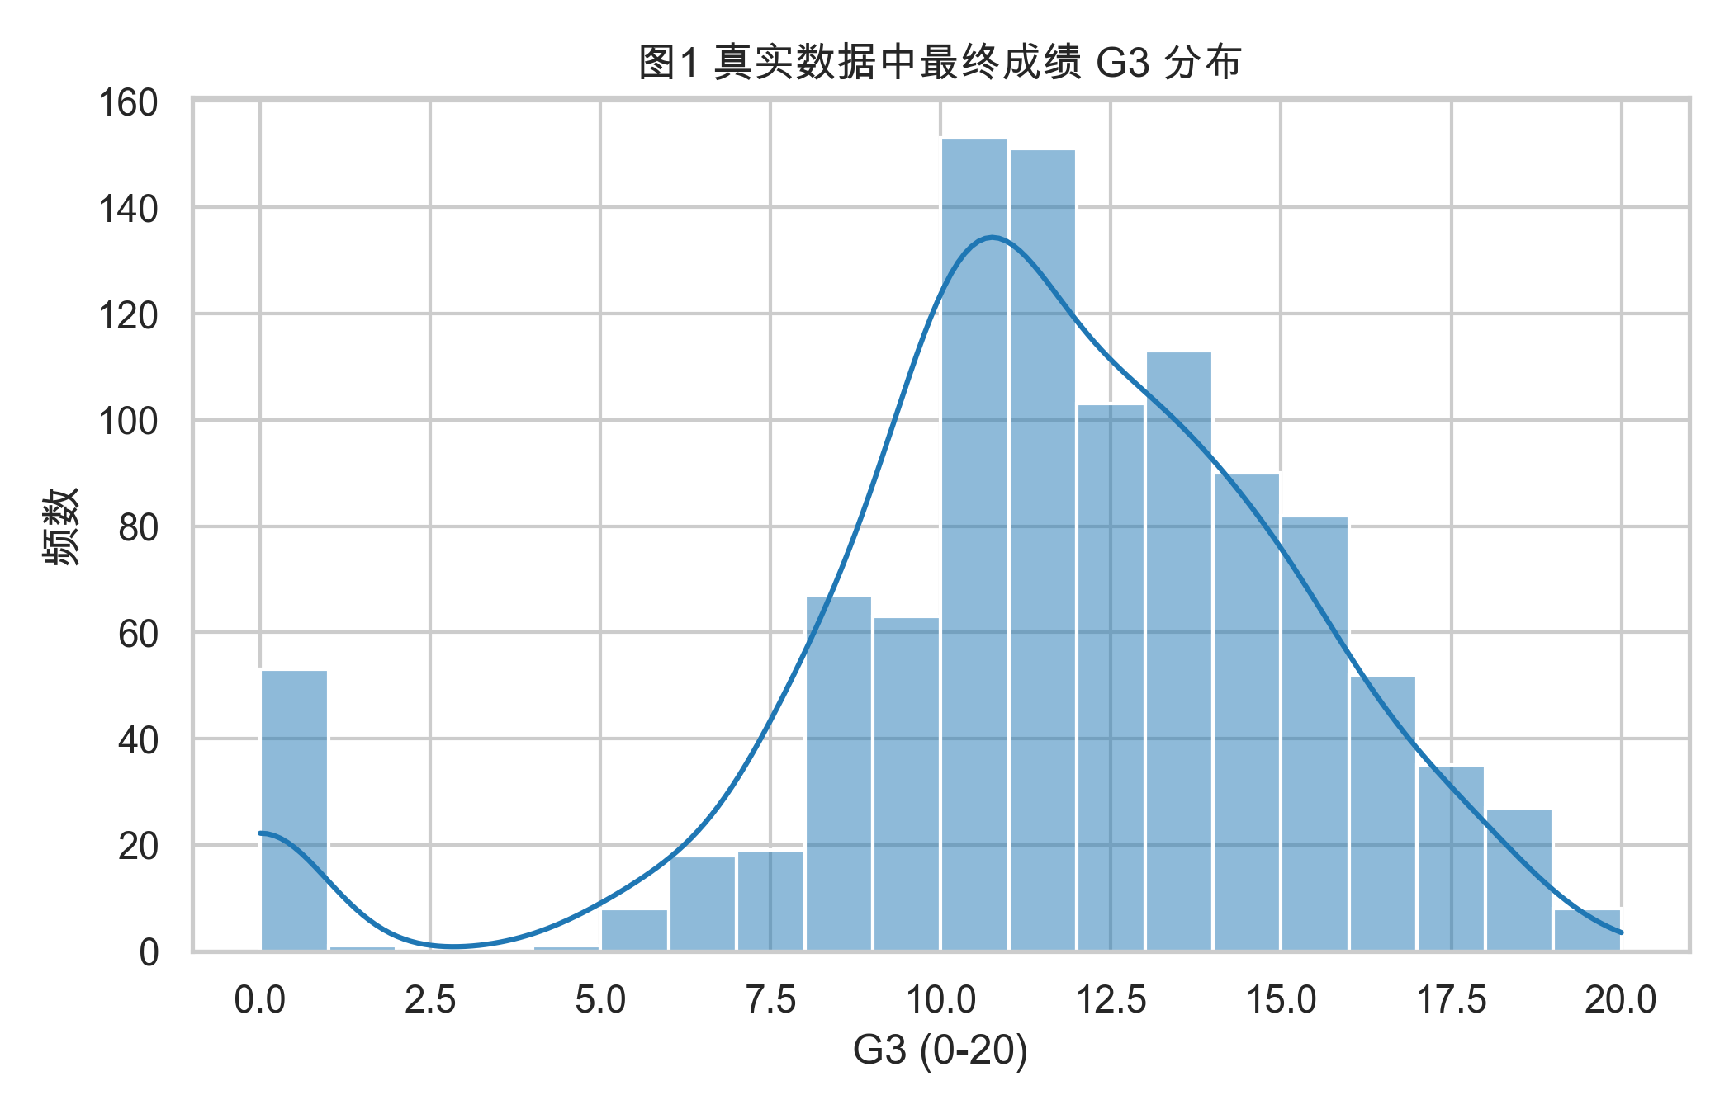
图1
相关性分析显示，failures 与成绩呈明显负向关系，studytime 与成绩呈正向关系，absences 与成绩总体偏负，符合教育实践中的经验规律。
**图2 关键数值特征相关性热力图**
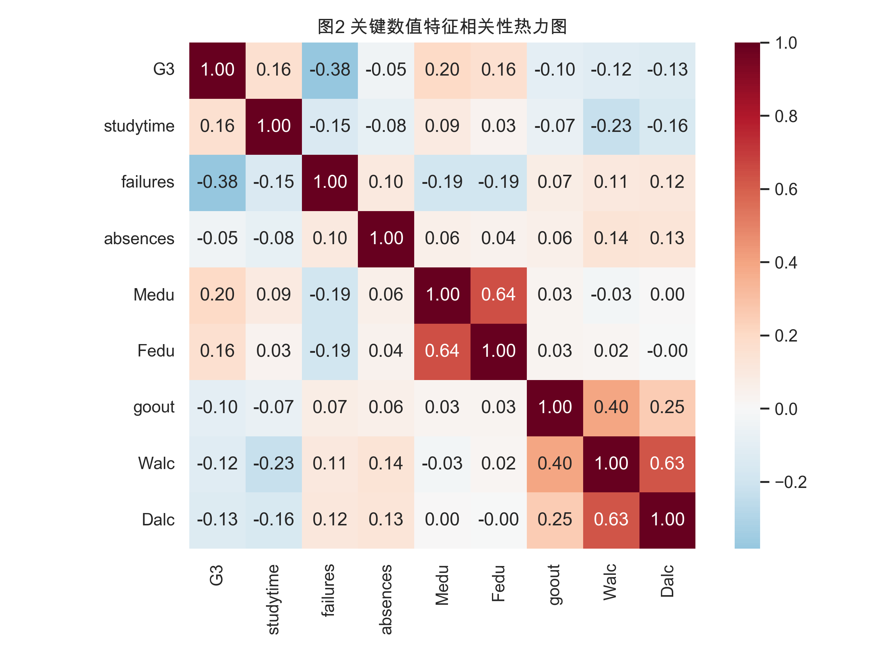
图2
模型对比结果表明，XGBoost 在交叉验证阶段表现最优，Random Forest 次之，Ridge 与 Extra Trees 相对较弱，说明学习行为与成绩关系中存在较强非线性与交互效应。
**表2-2 四类模型交叉验证结果**
模型 | CV RMSE | CV RMSE Std | CV MAE | CV R²
XGBoost | 3.003 | 0.469 | 2.212 | 0.378
Random Forest | 3.096 | 0.397 | 2.263 | 0.340
Ridge | 3.397 | 0.291 | 2.466 | 0.207
Extra Trees | 3.481 | 0.380 | 2.551 | 0.160
**图3 各模型 RMSE 对比图（10 折 CV）**
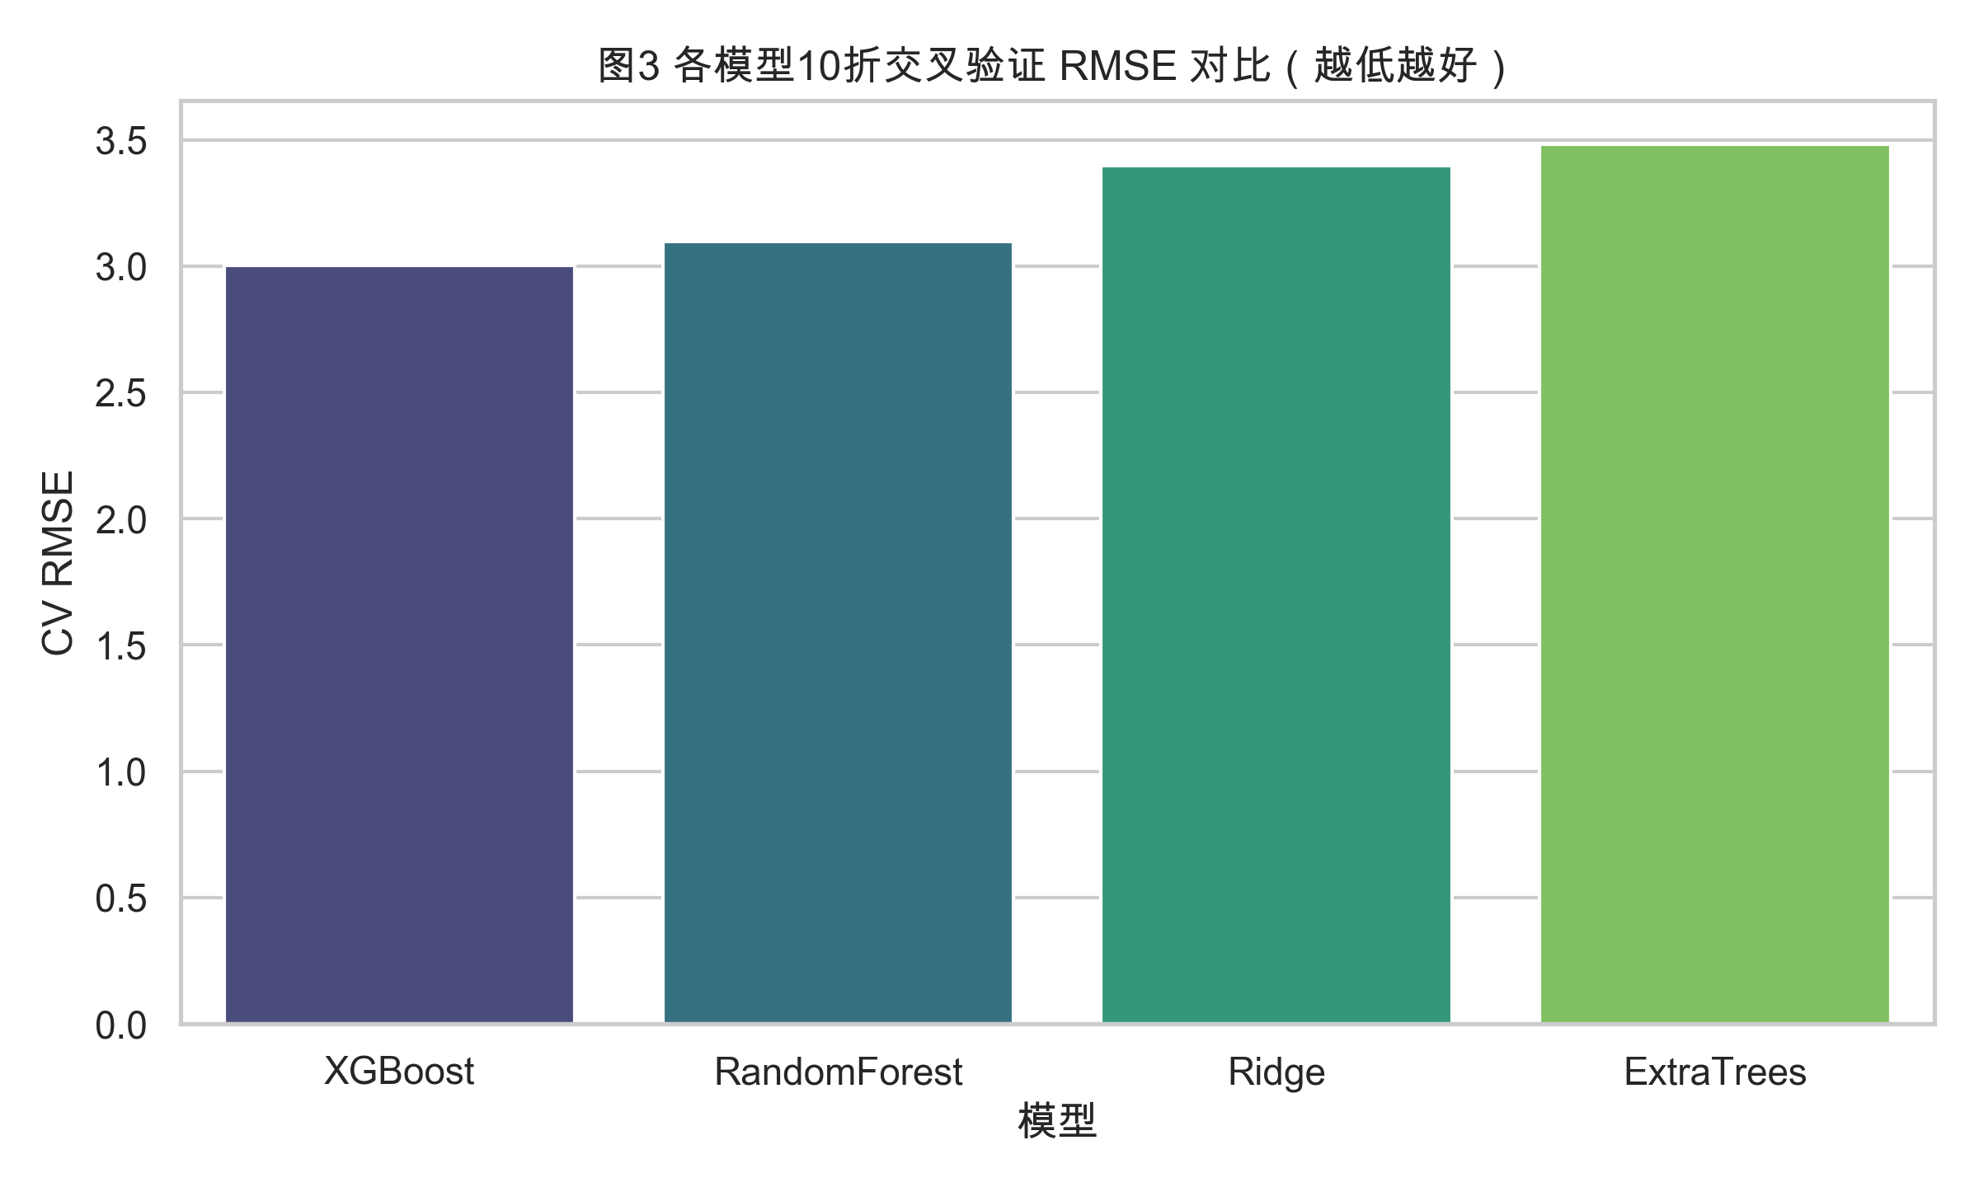
图3
在独立测试集上，XGBoost 的 RMSE 为 3.335，MAE 为 2.438，R² 为 0.281。散点图显示多数样本沿对角线分布，但在低分段和高波动样本区域误差更大。
**图4 测试集真实值-预测值散点图**
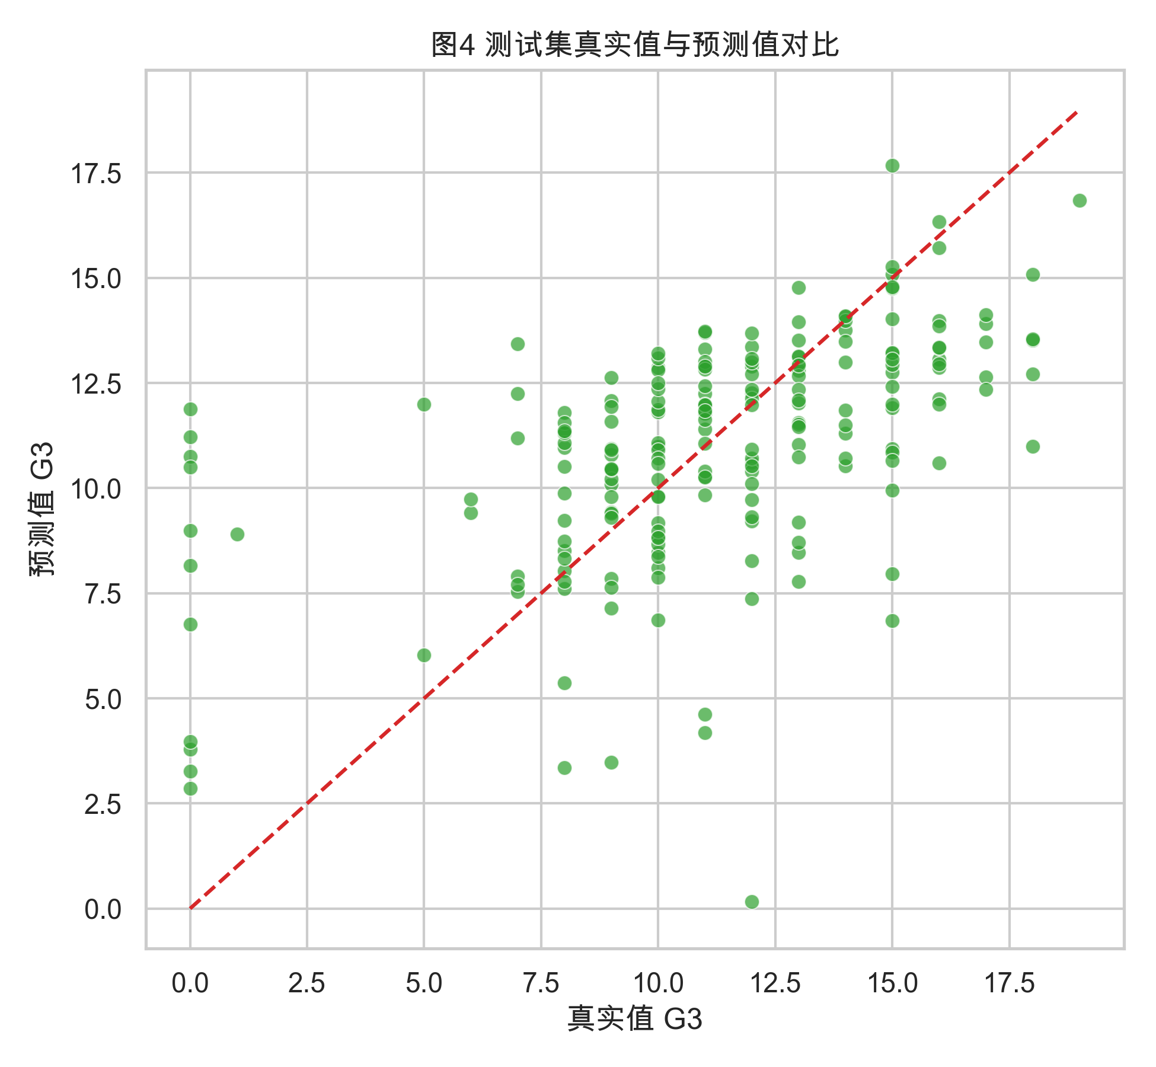
图4
为了展示误差结构，本文将测试集按真实成绩分为低分、中分和高分三个区间。结果显示中分段误差最低，低分段误差最高，说明高风险群体需要更细粒度的人机协同复核。
**表2-3 不同成绩段测试误差对比（XGBoost）**
成绩段 | 样本数 | 平均绝对误差 | 均方根误差
低分（0-9） | 60 | 3.301 | 4.428
中分（10-13） | 95 | 1.709 | 2.398
高分（14-20） | 54 | 2.762 | 3.338
进一步按行为分组统计可见，学习时间由 1 档提升至 3 档时平均成绩明显上升；历史挂科次数增加时平均成绩显著下降，且下降幅度较大。这与模型重要性结果保持一致。
**表2-4 学习时间分组与成绩统计**
studytime分组 | 样本数 | G3均值 | G3标准差
1（<2小时/周） | 317 | 10.580 | 3.891
2（2-5小时/周） | 503 | 11.336 | 3.772
3（5-10小时/周） | 162 | 12.494 | 3.619
4（>10小时/周） | 62 | 12.274 | 4.224
**表2-5 历史挂科次数分组与成绩统计**
failures分组 | 样本数 | G3均值 | G3标准差
0 | 861 | 12.055 | 3.428
1 | 120 | 8.425 | 4.010
2 | 33 | 7.485 | 4.273
3 | 30 | 6.800 | 3.745
最后给出前 12 项关键特征的重要性值，增强量化证据的完整性。
**表2-6 XGBoost前12项特征重要性**
特征 | 重要性
failures | 0.1480
schoolsup_yes | 0.0641
higher_yes | 0.0603
higher_no | 0.0539
schoolsup_no | 0.0444
Fjob_teacher | 0.0221
absences | 0.0207
school_MS | 0.0189
Mjob_teacher | 0.0187
famsize_LE3 | 0.0165
studytime | 0.0165
Dalc | 0.0163
6 个性化学习路径推荐机制
在推荐设计上，本文不把预测值作为最终评价，而把它作为教学分层触发信号。根据预测成绩 \(\hat{y}\) 将学生划分为四类路径：
\[
R(\hat{y})=
\begin{cases}
R_1, & \hat{y}<10 \\
R_2, & 10\le \hat{y}<14 \\
R_3, & 14\le \hat{y}<17 \\
R_4, & \hat{y}\ge17
\end{cases}
\]
其中，R1 面向基础薄弱学生，强调知识补齐、作业陪练和节奏管理；R2 面向中等稳定群体，强调错题循环与专题强化；R3 面向较高水平学生，强调综合题组与项目化任务；R4 面向高水平学生，强调挑战任务、竞赛题和同伴辅导。这样的分层并非固定标签，而是可随周度数据更新而动态调整。
**表3 测试集样本推荐示例**
学生ID | 真实值 | 预测值 | 误差 | 推荐路径
S001 | 11 | 9.842 | -1.158 | 基础提升路径
S003 | 15 | 14.756 | -0.244 | 进阶拓展路径
S006 | 13 | 12.920 | -0.080 | 巩固强化路径
S009 | 13 | 14.777 | 1.777 | 进阶拓展路径
在课堂实施层面，推荐路径可以映射为“统一讲授+分层任务”的组织方式。教师先完成核心知识讲解，再按照路径发放不同任务单与反馈策略。这样既保持了教学目标一致性，又兼顾了学生差异，能在不显著增加总课时的前提下提升教学针对性。
7 讨论
本研究的主要价值在于验证了真实教育数据中集成学习方法的有效性，并将预测结果与教学推荐建立了直接联系。与只追求算法精度的研究相比，本文更强调结果能否被教学过程吸收。测试结果表明，即使不使用中间成绩变量，模型仍具有可用预测能力，这使其更接近学期中预警的真实应用场景。
当然，研究仍有边界。首先，数据来自葡萄牙学校，跨文化、跨课程体系迁移仍需校准。其次，当前特征主要是静态或阶段汇总变量，尚未充分纳入时序学习轨迹。再次，推荐策略的真实因果收益还需要通过对照实验进一步验证。此外，公平性与隐私治理是教育场景不可回避的问题，任何模型部署都应坚持“辅助决策而非替代判断”的原则，并建立分组误差监控、权限控制与人机协同复核机制。
从应用角度看，模型的真正价值不在于一次预测，而在于持续迭代。若学校能够建立稳定的数据采集、教研协作和月度复盘机制，预测系统就能从“项目工具”变成“教学基础设施”。
8 结论与未来工作
本文基于真实公开教育数据构建了学习效果预测与个性化路径推荐的一体化框架。实验结果表明，XGBoost 在四类对比模型中表现最优，并在交叉验证与独立测试中保持一致趋势，说明其在教育结构化数据场景下具有较好的精度与稳定性。研究进一步表明，历史挂科、缺勤、学习支持与学习投入等过程特征能够提供有效预测信号，具备学期中早期识别价值。
在应用层面，本文将预测结果转化为四层学习路径，形成了可执行的教学干预框架。未来研究可在三个方向继续推进：一是引入时序行为建模提升动态预测能力；二是增加不确定性估计与公平性评估；三是通过准实验或对照实验验证推荐策略对真实学习增益的因果效果。通过“预测—推荐—评估—迭代”闭环，教育数据挖掘才能更稳定地服务课堂改进。
9 教学干预效果量化设计
为了使推荐系统不仅“能预测”，也“能证明有效”，本文补充教学干预量化评估方案。评估不应只比较分数高低，而应同时观察过程改进、结果变化和学习体验变化。实际执行中可采用平行班对照思路，在教学进度、教师资历和考试难度尽可能一致的前提下，设置实验班与对照班，观察周期建议不少于八周，以覆盖至少两次阶段测评。
量化指标建议分为三个层面。过程层面关注作业完成率、缺勤率、课堂互动频次和学习时长达标率；结果层面关注阶段测验均分、低分段比例和个体提升幅度；体验层面关注学习自我效能感、学习压力与对推荐可接受度。统计分析可采用配对检验或非参数检验，并报告效应量，避免只看显著性而忽视教育实际意义。若模型精度稳定但教学指标未改善，则问题可能在执行链路而非算法，需要优先优化任务模板与教师支持机制。
为保证系统长期有效，建议建立“月度轻量复盘+学期全量复盘”的治理节奏。月度复盘重点看路径分布漂移、分组误差差异和执行率，学期复盘则决定是否重训模型、调整分层阈值与更新任务库。通过这一机制，系统可以在教学实践中持续校准，而不是停留在一次性实验结果。
10 研究边界与可迁移性说明
本文结论主要适用于中等规模、结构化特征主导、目标为成绩回归与分层推荐的教育场景。对于评价方式高度项目化的课程、样本规模极小或数据采集不连续的场景，模型结构和推荐规则都需要重新设计。迁移到新学校时，建议先进行小规模试运行，观察误差结构与路径分布，再逐步扩展到年级和校级范围。
此外，模型迁移成功不仅取决于算法本身，也取决于学校的数据治理能力、教师协同机制与执行节奏。如果缺乏稳定的数据流程和教研支持，即使模型在技术上可行，也难以形成持续教学价值。因此，可迁移性应被理解为“技术条件+组织条件”共同满足后的系统能力。
11 结语
教育机器学习的核心价值不在于替代教师，而在于帮助教师更早识别风险、更精准分配支持资源。本文通过真实数据实证验证了集成学习在学习效果预测中的可行性，并通过分层推荐机制将模型输出转化为可执行教学动作。未来，随着学校数据治理能力和教研协同机制持续完善，预测系统有望从单次项目工具升级为稳定运行的教学支持基础设施。只有把算法能力、教学经验与制度保障协同起来，数据驱动的教育改进才能形成长期价值。
12 深化讨论与实践展望
为了避免研究停留在“模型有效”的技术层面，本文有必要进一步讨论教育场景中经常被忽略但极其关键的三个问题，即教师如何真正使用模型、学生如何在推荐中保持主体性、以及学校如何将系统纳入长期治理。首先，从教师使用角度看，预测系统最容易出现的误区是把分数当成结论，而忽视其本质是“概率化信号”。在真实课堂中，教师面对的是有情绪、有动机、有家庭背景差异的学生个体，任何模型都不可能完整覆盖这些复杂因素。因此，系统界面和使用流程应强调“风险提示+原因线索+可选动作”，而不是仅输出一个静态分层标签。只有当教师可以在系统中看到学生最近阶段的行为变化轨迹、关键影响特征和建议任务，并且能够结合课堂观察进行修正，模型才会从“看起来先进”转化为“用起来有用”。
其次，从学生主体性角度看，推荐系统必须避免把个体发展路径固化为“低、中、高”三个简单等级。在教育实践中，学生状态具有波动性和可塑性，尤其在关键考试前后、课程难度变化阶段、家庭环境变化时期，学习表现会出现明显起伏。如果系统对这种波动缺乏敏感性，就可能把阶段性低谷误判为稳定低水平，从而产生不必要的心理负担。为此，建议在推荐文本中使用“当前阶段建议”“本周可达目标”“下一步可选择路径”这样的表达，帮助学生把系统反馈理解为可调整的成长建议，而非对能力的永久判定。同时，系统应允许学生对推荐结果进行反馈，例如标记“任务难度过高”“近期家庭原因导致时间不足”等，让算法结果与学生真实处境形成双向沟通。这样的设计不仅能提升推荐准确性，也能保护学习自尊和学习动机。
再次，从学校治理角度看，预测与推荐系统要形成长期价值，必须嵌入日常教研机制，而不能被当作技术团队的独立项目。实践中很多学校在试点阶段效果明显，但一旦项目负责人变动、学期任务增加或平台维护中断，系统很快失去活力，根本原因在于缺乏制度化流程。较为稳健的做法是将系统运行纳入年级例会和教研组复盘：每月固定一次查看路径分布变化、风险学生数量变化和干预执行情况，每学期固定一次评估模型误差、教学增益和公平性指标。通过“固定节奏+固定角色+固定数据口径”，学校可以把数据驱动改进变成组织常规，而不是临时活动。此外，管理层还应明确模型结果的使用边界，禁止把预测结果直接用于行政评价和惩戒决策，确保系统始终服务于支持与改进，而非排名与压力传导。
在方法演进方面，本文当前框架仍属于结构化数据驱动的回归预测范式，适合现阶段大多数学校的数据条件。未来若学校能够持续积累更细粒度的时序学习数据，例如按周记录的作业提交节奏、课堂互动序列、知识点掌握演化曲线，那么可以在现有框架上逐步引入时序特征工程或轻量时序模型，实现从“阶段预测”走向“动态预测”。但这种升级应遵循渐进原则，而不是一次性替换全部方案。原因在于教育系统的核心目标是稳定服务教学，不是追求模型复杂度。对于多数学校而言，先把当前可解释、可维护的模型长期跑稳，再逐步增加复杂能力，往往比直接引入高复杂模型更符合实际收益。
从研究方法论角度看，今后最值得加强的是“干预效果因果识别”。目前很多研究能够证明模型预测准确，却难以回答“推荐是否真的带来学习改进”。要解决这个问题，可以在学校可接受范围内采用分阶段实施与对照设计，例如先在部分班级使用路径推荐，再与未使用班级比较阶段成长变化，同时控制教师与课程差异因素。通过这种审慎设计，研究结论将从“相关有效”进一步走向“干预有效”。这不仅能提升论文说服力，也能为学校是否扩大部署提供实证依据。
最后，本文认为教育智能化的真正挑战并不是再做一个更高分数的模型，而是建设一个“技术可靠、教学可用、治理可持续”的系统工程。技术可靠意味着数据质量可控、模型误差可监测、系统运行可复现；教学可用意味着教师愿意用、学生能理解、任务能执行；治理可持续意味着有明确制度、有稳定角色、有周期复盘。只有三者同时成立，预测与推荐系统才能超越实验阶段，真正成为支持学生成长的长期能力。也正是在这一意义上，本文工作希望提供的不只是一次模型比较结果，更是一条在真实教育环境中可实践、可迭代、可推广的实施路径。
13 模型稳健性与误差来源分析
尽管本文主模型在交叉验证与独立测试集中都表现出较好的一致性，但教育场景中的模型评估不能只停留在平均误差指标。平均值能够反映总体效果，却容易掩盖不同学生群体之间的表现差异。以本研究为例，模型在中间成绩段学生上的预测更稳定，而在低分极端样本和行为波动较大的样本上误差更明显，这种结构性误差本身具有重要教育信息。它提示我们，模型并非“无效”，而是在识别高风险群体时应配套更谨慎的解释机制。
误差来源可以从数据、任务和场景三个层面理解。从数据层面看，学习行为数据存在天然噪声，例如学生短期状态变化、临时性缺勤或家庭事件影响，往往无法在结构化字段中完整体现。从任务层面看，本文刻意剔除了 G1 与 G2，增强了前置预警意义，但也降低了可直接利用的强预测信号，导致误差上限相对提高。从场景层面看，期末成绩不仅由行为变量决定，还受到课程难度、教师评价方式和考核节奏影响，这些隐变量无法在当前数据中充分表示。综合来看，误差不是单纯由算法能力不足导致，而是教育系统复杂性在数据中的映射。
基于这一认识，模型应用应强调“风险提示”而非“分值定性”。在实践中，建议将预测结果与近期行为变化共同展示，例如同时输出预测值、近四周缺勤变化、作业完成波动和课堂互动变化。当多个信号同时指向风险时，教师应优先介入；当预测风险与课堂观察不一致时，应以人工复核为准。这样的使用方式能够降低误判对学生的潜在影响，也更符合教育决策中的专业伦理。
14 系统实现与教学应用流程
从工程实现角度看，本文框架可以分为数据层、模型层与应用层三个环节。数据层负责按周汇总学生行为与支持信息，保证字段口径一致和时间戳完整；模型层负责执行预处理、训练、评估和预测输出；应用层负责将预测结果转化为教师可执行的分层任务与辅导建议。三层结构的意义在于把“算法流程”转化为“教学流程”，避免模型只停留在实验脚本中。
在教学场景部署时，推荐采用“周更新、月复盘、学期优化”的运行节奏。周更新阶段主要完成新数据接入和路径刷新，帮助教师及时识别需要关注的学生；月复盘阶段重点比较路径分布变化与阶段学习表现，判断推荐是否真实发挥作用；学期优化阶段则根据误差结构、教师反馈和执行效果调整阈值与任务模板。通过这种节奏化管理，系统能够在不增加教师额外负担过多的情况下稳定运行。
此外，教学端界面设计应尽量简洁，避免输出过多技术指标。教师真正需要的是“谁需要关注、原因可能是什么、下一步怎么做”。因此界面可优先显示学生当前路径、近期行为变化和建议干预动作，再提供可选的模型细节视图。对学生端而言，反馈语言应强调成长导向，避免标签化表达。这样既能提升系统可用性，也能降低技术系统对教学关系的干扰。
15 实践推广条件与组织保障
教育场景中的技术落地，最终取决于组织条件而不只是模型性能。即使模型指标较好，如果学校缺乏稳定的数据治理和教研协作机制，系统也很难持续产生价值。结合本研究实践逻辑，推广至少需要三个前提条件：一是数据采集规则清晰且可持续，能够保证关键字段按周期更新；二是教研团队对分层教学有基本共识，愿意围绕推荐结果调整任务设计；三是管理层明确系统定位为教学支持工具，而非行政评价工具，避免目标错位。
在组织保障方面，建议由年级组、教研组和技术支持共同组成小型协同机制。年级组负责推动执行节奏和效果复盘，教研组负责维护分层任务模板与学科适配，技术支持负责模型更新与数据质量监控。三方角色明确后，系统运行会更稳定，教师也更容易形成使用习惯。相比一次性大规模上线，小步试点、逐步扩展通常更符合学校实际，能够在较低风险下积累可复制经验。
从更长周期看，系统推广的核心不是“让所有学校使用同一个模型”，而是形成一套可迁移的方法框架。不同学校可以在统一流程下调整阈值、任务模板和反馈机制，以适应本地课程结构与学生特征。换句话说，真正可推广的不是某个固定参数，而是“数据治理—模型评估—教学执行—效果复盘”的完整机制。本文的意义也正在于提供这样一条可操作路径，为后续跨校应用和持续优化提供基础。
参考文献
[1] Romero C, Ventura S. Educational Data Mining: A Review of the State of the Art[J]. IEEE Transactions on Systems, Man, and Cybernetics, Part C, 2010, 40(6): 601-618.
[2] Koedinger K R, D’Mello S, McLaughlin E A, et al. Data Mining and Education[J]. WIREs Cognitive Science, 2015, 6(4): 333-353.
[3] Chen T, Guestrin C. XGBoost: A Scalable Tree Boosting System[C]//Proceedings of the 22nd ACM SIGKDD International Conference on Knowledge Discovery and Data Mining. 2016: 785-794.
[4] Breiman L. Random Forests[J]. Machine Learning, 2001, 45(1): 5-32.
[5] Geurts P, Ernst D, Wehenkel L. Extremely Randomized Trees[J]. Machine Learning, 2006, 63(1): 3-42.
[6] Cortez P, Silva A M G. Using Data Mining to Predict Secondary School Student Performance[C]//Proceedings of 5th FUture BUsiness TEChnology Conference. 2008: 5-12.
[7] UCI Machine Learning Repository. Student Performance Data Set[DB/OL]. https://archive.ics.uci.edu/.
[8] James G, Witten D, Hastie T, Tibshirani R. An Introduction to Statistical Learning[M]. New York: Springer, 2013.
[9] Hastie T, Tibshirani R, Friedman J. The Elements of Statistical Learning[M]. 2nd ed. New York: Springer, 2009.
[10] Kuhn M, Johnson K. Applied Predictive Modeling[M]. New York: Springer, 2013.
[11] Baker R S, Inventado P S. Educational Data Mining and Learning Analytics[M]//Learning Analytics. New York: Springer, 2014.
[12] Siemens G, Long P. Penetrating the Fog: Analytics in Learning and Education[J]. EDUCAUSE Review, 2011, 46(5): 30-40.
附录 程序与数据链接
代码仓库：https://github.com/2569236303h-oss/-.git
实验脚本：/Users/wendy/svg-demo/paper_update/generate_assets.py
结果文件目录：/Users/wendy/svg-demo/paper_update/outputs
图表目录：/Users/wendy/svg-demo/paper_update/figures
数据文件：student-mat.csv、student-por.csv

